聖体礼拝の集い  Giờ Chầu Thánh Thể  Eucharistic Adoration Gathering  성찬예배 모임 | 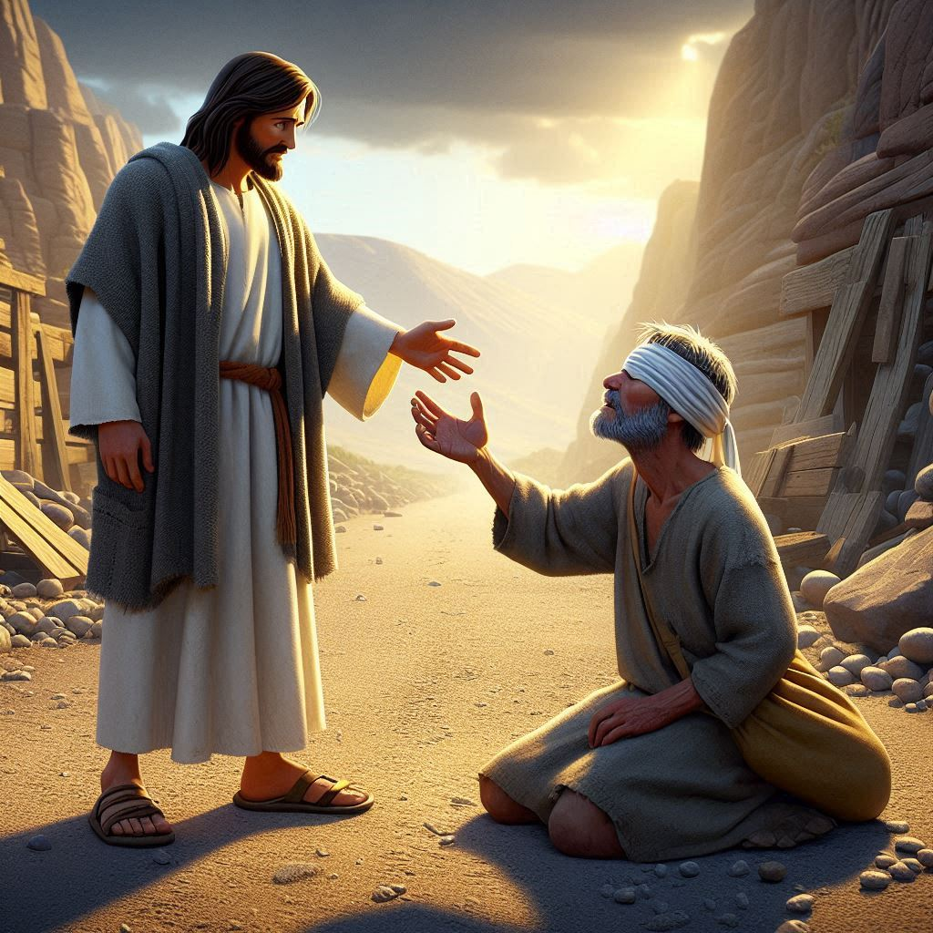
  年間第30主日・Chúa Nhật 30 Thường Niên・
  30th Sunday in Ordinary Time・연중 제30주일

導入・DẪN NHẬP・INTRODUCTION・소개 |   19:00

御聖体顕示・ĐẶT MÌNH THÁNH CHÚA・EXPOSING THE BLESSED SACRAMENT・성체조배

沈黙の祈り・CẦU NGUYỆN TRONG THINH LẶNG・PRAYER IN SILENCE・침묵의 기도
最後に質問をしながら祈ることができる・BẠN CÓ THỂ CẦU NGUYỆN VỚI NHỮNG CÂU HỎI GỢI Ý Ở CUỐI TRANG.・
YOU CAN PRAY WITH THE QUESTIONS AT THE END・마지막에 있는 질문으로 기도할 수 있습니다.

日本語  福音朗読・ĐỌC PHÚC ÂM・RECITATION OF THE GOSPEL・복음 낭독 | 19:10
マルコによる福音。
イエスが弟子たちや大勢の群衆と一緒に、エリコを出て行こうとされたとき、ティマイの子で、バルティマイという盲人が道端に座って物乞いをしていた。ナザレのイエスだと聞くと、叫んで、「ダビデの子イエスよ、わたしを憐れんでください」と言い始めた。多くの人々が叱りつけて黙らせようとしたが、彼はますます、「ダビデの子よ、わたしを憐れんでください」と叫び続けた。イエスは立ち止まって、「あの男を呼んで来なさい」と言われた。人々は盲人を呼んで言った。「安心しなさい。立ちなさい。お呼びだ。」盲人は上着を脱ぎ捨て、躍り上がってイエスのところに来た。イエスは、「何をしてほしいのか」と言われた。盲人は、「先生、目が見えるようになりたいのです」と言った。そこで、イエスは言われた。「行きなさい。あなたの信仰があなたを救った。」盲人は、すぐ見えるようになり、なお道を進まれるイエスに従った。
（「神のみことば」と言わないでください）

ENGLISH  福音朗読・ĐỌC PHÚC ÂM・RECITATION OF THE GOSPEL・복음 낭독 | 19:25
  - From the Gospel according to Mark.
As Jesus was leaving Jericho with his disciples and a sizable crowd, Bartimaeus, a blind man, the son of Timaeus, sat by the roadside begging. On hearing that it was Jesus of Nazareth, he began to cry out and say, "Jesus, son of David, have pity on me." And many rebuked him, telling him to be silent. But he kept calling out all the more, "Son of David, have pity on me." Jesus stopped and said, "Call him." So they called the blind man, saying to him, "Take courage; get up, Jesus is calling you." He threw aside his cloak, sprang up, and came to Jesus. Jesus said to him in reply, "What do you want me to do for you?" The blind man replied to him, "Master, I want to see." Jesus told him, "Go your way; your faith has saved you." Immediately he received his sight and followed him on the way.
(Please don’t say “This is the Word of the Lord”)

TIẾNG VIỆT  福音朗読・ĐỌC PHÚC ÂM・RECITATION OF THE GOSPEL・복음 낭독 | 19:35
Tin Mừng Chúa Giêsu Kitô theo Thánh Marcô.
Đức Giê-su và các môn đệ đến thành Giê-ri-khô. Khi Đức Giê-su cùng với các môn đệ và một đám người khá đông ra khỏi thành Giê-ri-khô, thì có một người mù đang ngồi ăn xin bên vệ đường, tên anh ta là Ba-ti-mê, con ông Ti-mê. Vừa nghe nói đó là Đức Giê-su Na-da-rét, anh ta bắt đầu kêu lên rằng: “Lạy ông Giê-su, Con vua Đa-vít , xin rủ lòng thương tôi !” Nhiều người quát nạt bảo anh ta im đi, nhưng anh ta càng kêu lớn tiếng: “Lạy Con vua Đa-vít, xin rủ lòng thương tôi!” Đức Giê-su đứng lại và nói: “Gọi anh ta lại đây!” Người ta gọi anh mù và bảo: “Cứ yên tâm, đứng dậy, Người gọi anh đấy!” Anh mù liền vất áo choàng lại, đứng phắt dậy mà đến gần Đức Giê-su. Người hỏi: “Anh muốn tôi làm gì cho anh?” Anh mù đáp: “Thưa Thầy, xin cho tôi nhìn thấy được.” Người nói: “Anh hãy đi, lòng tin của anh đã cứu anh!” Tức khắc, anh ta nhìn thấy được và đi theo Người trên con đường Người đi.
(Xin không xướng "Đó là Lời Chúa")
한국어  福音朗読・ĐỌC PHÚC ÂM・RECITATION OF THE GOSPEL・복음 낭독 | 19:45
마르코가 전한 거룩한 복음입니다.
그 무렵 46 예수님께서 제자들과 많은 군중과 더불어 예리코를 떠나실 때에, 티매오의 아들 바르티매오라는 눈먼 거지가 길가에 앉아 있다가, 나자렛 사람 예수님이라는 소리를 듣고, “다윗의 자손 예수님, 저에게 자비를 베풀어 주십시오.” 하고 외치기 시작하였다. 그래서 많은 이가 그에게 잠자코 있으라고 꾸짖었지만, 그는 더욱 큰 소리로 “다윗의 자손이시여, 저에게 자비를 베풀어 주십시오.” 하고 외쳤다. 예수님께서 걸음을 멈추시고, “그를 불러오너라.” 하셨다. 사람들이 그를 부르며, “용기를 내어 일어나게. 예수님께서 당신을 부르시네.” 하고 말하였다. 그는 겉옷을 벗어 던지고 벌떡 일어나 예수님께 갔다. 예수님께서 “내가 너에게 무엇을 해 주기를 바라느냐?” 하고 물으시자, 그 눈먼 이가 “스승님, 제가 다시 볼 수 있게 해 주십시오.” 하였다. 예수님께서 그에게 “가거라. 네 믿음이 너를 구원하였다.” 하고 이르시니, 그가 곧 다시 보게 되었다. 그리고 그는 예수님을 따라 길을 나섰다.
(“하느님의 말씀”이라고 말하지 마십시오)

祈りの質問・CÂU HỎI GỢI Ý CẦU NGUYỆN・QUESTIONS FOR PRAYING・기도 질문
- エリコの砂漠の道端に、盲目のバルティマイが立っていました。そこはとても暑く、彼はおそらく空腹で喉が渇いていたでしょう。この光景を見て、バルティマイオの立場に立って、彼が住んでいた場所を見たり、イエス様が通り過ぎるのを見たり、イエス様の御言葉を聞いたりすることができます。数分間、その場面を思い浮かべてください。そして、あなたの印象をイエス様に伝えてください。
- 「ダビデの子イエスよ、わたしをあわれんでください」。この言葉には深い意味があります。「ダビデの子」とは、ダビデの家系に属するという意味だけでなく、バルティマイがイエス様の中にダビデの家系から来られるメシアを認めているという意味もあるのです。そのような状況で、あなたならイエス様にどのように声をかけるか、考えてみたことがありますか？どのような言葉でイエス様に声をかけますか？それを考えて、イエス様と分かち合いましょう。
- イエス様は彼の盲目を治し、その瞬間から、彼はイエス様の弟子となり、イエス様に従うことを決心します。イエス様があなたの罪を赦したり、みことばであなたを助けたりして、あなたの心を癒してくださったすべての時を考え、黙想してください。少し時間をとってください。あなたが受けたすべての恵みに感謝しなさい。
- By the roadside, in the desert of Jericho, stood blind Bartimaeus. It was very hot there and he was probably hungry and thirsty. You can look at the scene and put yourself in Bartimaeus' place to see the place where he lived, to see Jesus passing by and to hear his words. Take a few minutes to contemplate the scene. And share your impressions with Jesus.
- Bartimaeus calls out to Jesus saying, ‘Jesus, son of David, have mercy on me’. These words have a deep meaning. Son of David not only means belonging to the line of David, but it also means that Bartimaeus recognises in Jesus the Messiah who was to come from the line of David. Have you ever stopped to think how you would address Jesus in that situation? With what words would you call him? Think about it and share it with Jesus.
- Jesus cures his blindness and, from that moment on, he decides to be his disciple and follow him. Think and meditate on all the times Jesus has healed your heart by forgiving your sins or helping you with his word. Take a few moments. Thank God for all the blessings you have received.
- Ở bên đường, trong sa mạc Giê-ri-cô, anh Ba-ti-mê bị mù đang ngồi ăn xin. Ở đó rất nóng và chắc chắn anh mù đang rất đói và khát. Bạn có thể tưởng tượng ra khung cảnh đó và đặt mình vào vị trí của Batimê để nhìn thấy nơi anh đã sống, nhìn thấy Chúa Giêsu đi ngang qua và nghe được những lời của Người. Hãy dành vài phút để chiêm ngắm hiện trường. Và chia sẻ ấn tượng của bạn với Chúa Giêsu.
- Bartimaeus gọi Chúa Giêsu rằng: "Lạy Chúa Giêsu, con vua Đavít, xin thương xót con." Những lời này có ý nghĩa sâu sắc. Con vua Đavít không chỉ có nghĩa là thuộc về dòng dõi Đavít, mà còn có nghĩa là Batimê nhận ra nơi Chúa Giêsu Đấng Messia xuất thân từ dòng dõi Đavít. Bạn có dừng lại để suy nghĩ xem bạn sẽ xưng hô với Chúa Giêsu như thế nào trong tình huống đó không? Bạn sẽ gọi Người bằng từ gì? Hãy suy niệm về nó và chia sẻ nó với Chúa Giêsu.
- Chúa Giêsu chữa lành bệnh mù cho anh và từ lúc đó, anh quyết định làm môn đệ và đi theo Người. Hãy suy nghĩ và suy ngẫm về những lần Chúa Giêsu đã chữa lành tâm hồn bạn bằng cách tha thứ tội lỗi cho bạn hoặc giúp đỡ bạn bằng lời của Người. Hãy dành một vài phút để cảm ơn Chúa vì đã ban muôn ơn lành cho chúng ta.

- 예리코사막의 길가에 눈먼 바르티매오가 서 있었습니다. 그곳은 매우 더웠고 그는 아마도 배고프고 목이 마른 상태였을 것입니다. 이 장면을 보고 바르티매오의 입장이 되어 그가 살던 곳을 보고, 지나가는 예수님을 보고, 그의 말씀을 들을 수 있습니다. 잠시 시간을 내어 이 장면을 묵상해 보세요. 그리고 예수님과 감상을 나눕니다.
- 바르티매오는 예수님께 “다윗의 자손이신 예수님, 저를 불쌍히 여기소서”라고 외칩니다. 이 말에는 깊은 의미가 담겨 있습니다. 다윗의 아들이라는 말은 다윗의 혈통에 속한다는 뜻이기도 하지만, 바르티매오가 예수님에게서 다윗의 혈통에서 오실 메시아를 인정한다는 뜻이기도 합니다. 여러분은 그 상황에서 예수님을 어떤 말로 부를지 생각해 본 적이 있나요? 생각해 보고 예수님과 나눠 보세요.
- 예수님은 그의 소경을 고쳐 주셨고, 그 순간부터 그는 예수님을 제자로 삼고 따르기로 결심합니다. 예수님께서 여러분의 죄를 용서해주시거나 말씀으로 여러분의 마음을 치유해 주신 모든 순간을 생각하고 묵상해 보세요. 잠시 시간을 내보세요. 여러분이 받은 모든 축복에 대해하느님께 감사하세요.

御聖体の祝福・BAN PHÉP LÀNH THÁNH THỂ・BLESSING WITH THE EUCHARIST・성찬의 축복

退堂・沈黙のうちに終わる

